
МИНОБРНАУКИ РОССИИ
Федеральное государственное бюджетное образовательное
учреждение высшего образования
«МИРЭА - Российский технологический университет»
РТУ МИРЭА

Институт информационных технологий (ИИТ) Кафедра цифровой трансформации (ЦТ)

ОТЧЕТ ПО ПРАКТИЧЕСКОЙ РАБОТЕ №1
по дисциплине «Моделирование сред и разработка приложений виртуальной и дополненной реальности»

Студент группы | ИКБО-50-23. Астахов С.П.
 | (подпись)
Преподаватель | Тушчевич Н.М.
 | (подпись)

Москва 2025 г.
Оглавление
1. Ход работы 3
1.1. Стул 3
1.2. Абстрактная фигура 3
2. Дополнительная литература 4

Ход работы

Стул
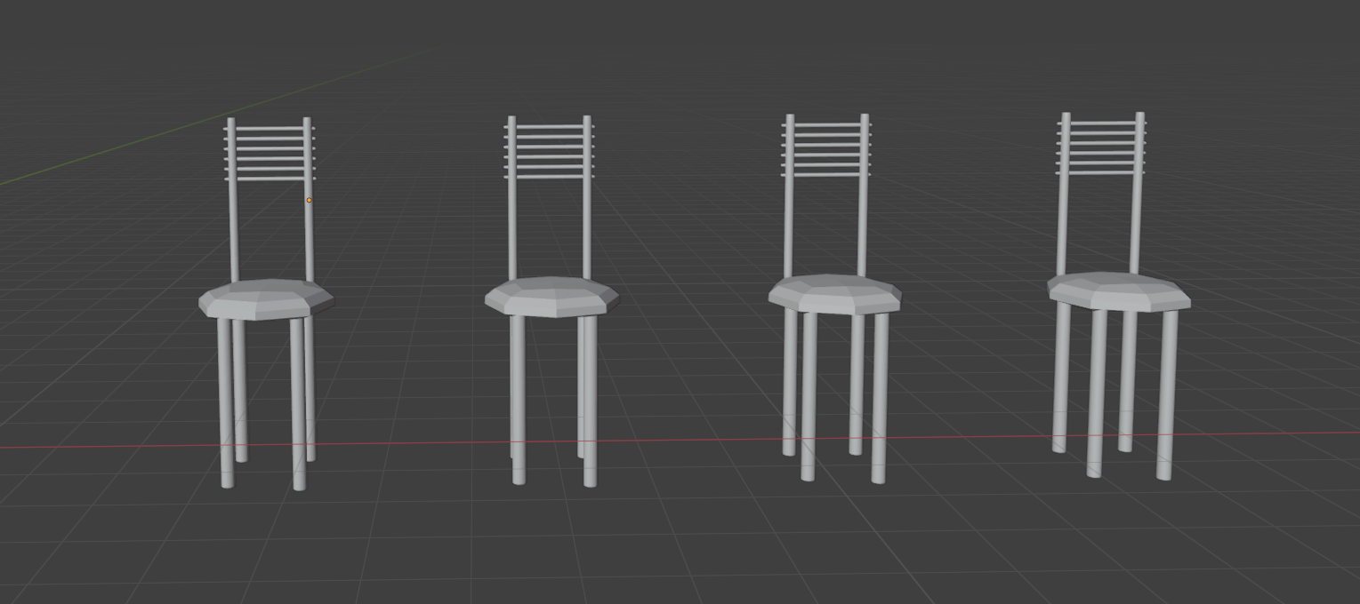

Абстрактная фигура
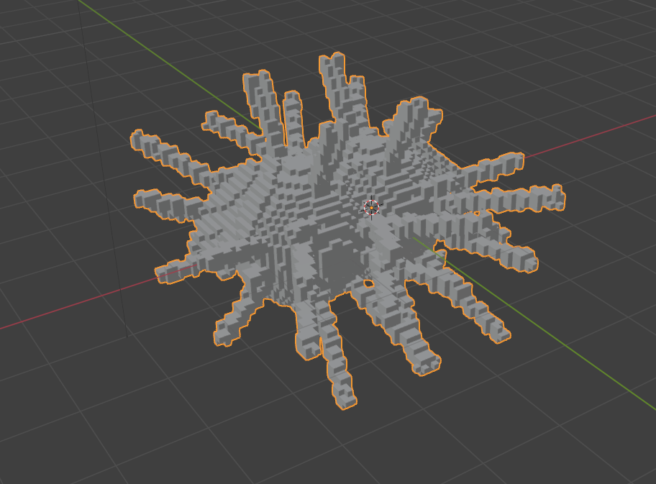
Рисунок 2 – Абстрактная фигура(коронавирус)

Дополнительная литература
- Читайло, К. С. Трехмерное моделирование в программной среде Blender : учебное пособие / К. С. Читайло. — Новокузнецк : КГПИ КемГУ, 2024. — 122 с. — ISBN 978-5-8353-2532-0. — Текст : электронный // Лань : электронно-библиотечная система. — URL: https://e.lanbook.com/book/451982 (дата обращения: 00.00.0000). — Режим доступа: для авториз. пользователей.
- Лоттер, Р. Blender: новый уровень мастерства : руководство / Р. Лоттер ; перевод с английского И. Л. Люско. — Москва : ДМК Пресс, 2023. — 452 с. — ISBN 978-5-93700-164-1. — Текст : электронный // Лань : электронно-библиотечная система. — URL: https://e.lanbook.com/book/348074 (дата обращения: 00.00.0000). — Режим доступа: для авториз. пользователей.

